Pasikeitė GPM paskaičiavimas:
1. Atskaitymai (mokesčiai)
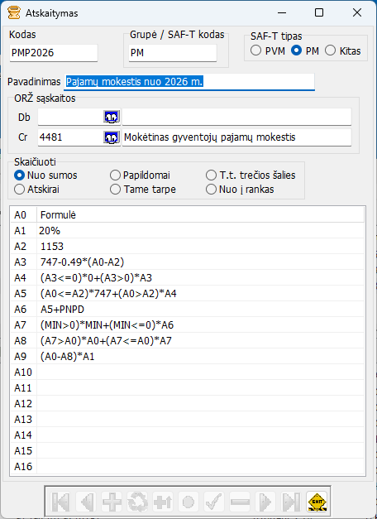
prireikus darbuotojo PNPD nurodomas jo kortelėje:
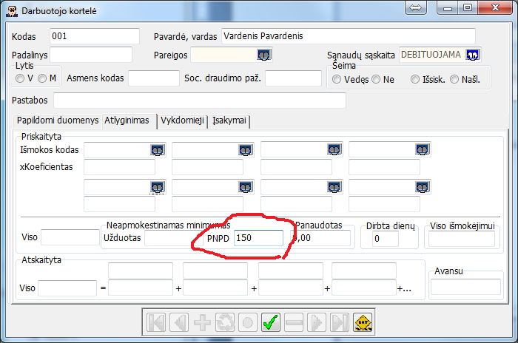
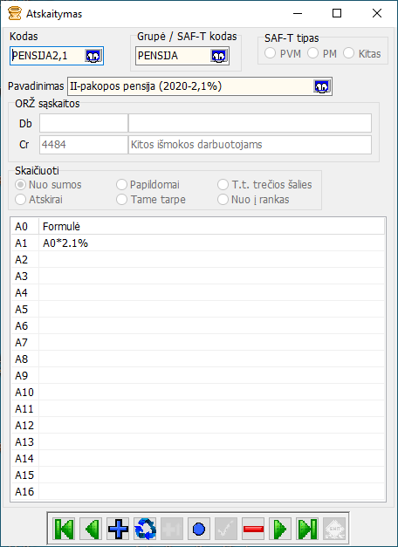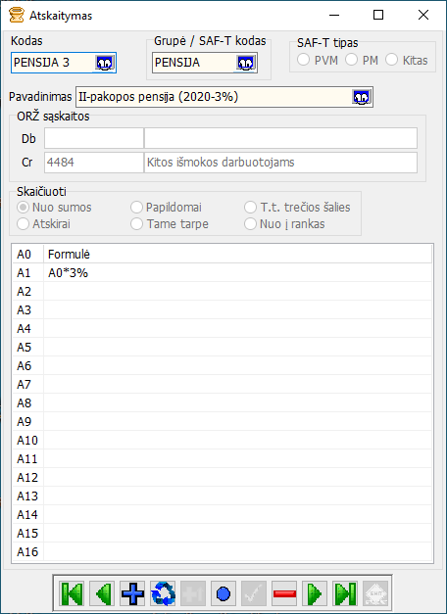
Taip pat darbdavio mokama SODRA (I-a grupė):
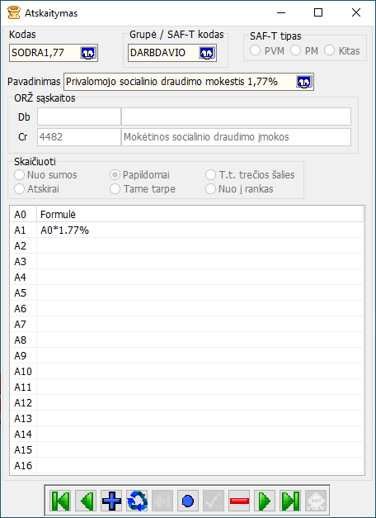
bei mokesčiai, galiojantys nuo 2019 m. (PSD2019 6,98%; SODRA2019 12,52%)
2. išmoka
